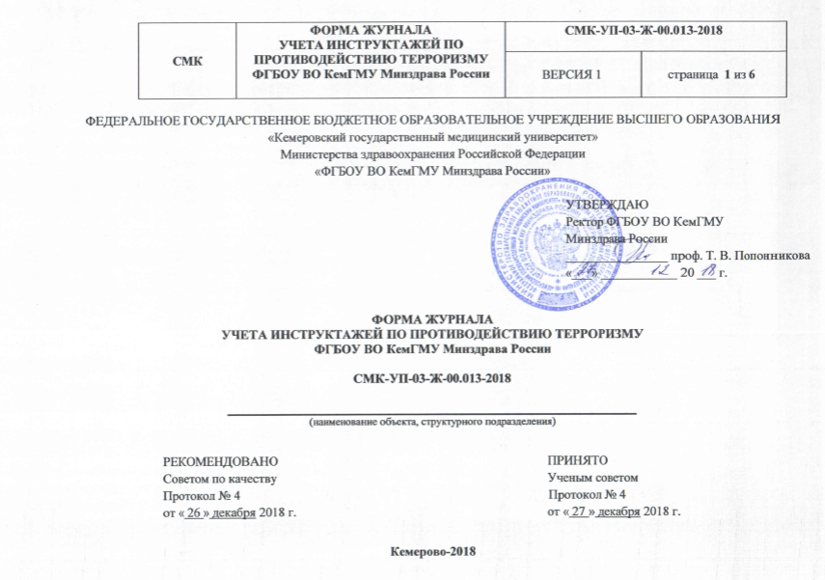

федеральное государственное бюджетное образовательное учреждение
высшего образования
«Кемеровский государственный медицинский университет»
Министерства здравоохранения Российской Федерации
«ФГБОУ ВО КемГМУ Минздрава России»

ЖУРНАЛ
учета инструктажей по противодействию терроризму
ФГБОУ ВО КемГМУ Минздрава России

СМК-ОС-03-Ж-00.04.2018

________________________________________________________________
(наименование объекта, структурного подразделения)

Начат_______________________
Окончен _________________ 20___г.
На ______________________ листах

Кемерово-20___
Дата | Ф.И.О.  инструктируемого | Должность | Год  рожде-  ния | Вид инструктажа | Причина  проведения  инструктажа | Ф.И.О.  Должность  инструктирующего | Подписи
 |  |  |  |  |  |  | инструкти-  рующего | инструкти-  руемого
Дата | Ф.И.О.  инструктируемого | Должность | Год  рожде-  ния | Вид инструктажа | Причина  проведения  инструктажа | Ф.И.О.  Должность  инструктирующего | Подписи
 |  |  |  |  |  |  | инструкти-  рующего | инструкти-  руемого

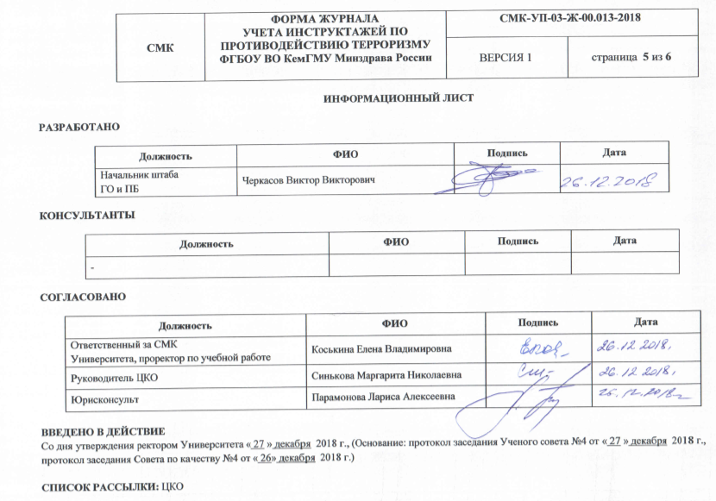

ЛИСТ ВНЕСЕНИЯ ИЗМЕНЕНИЙ
Номер  изменения | Номер и дата  распорядительного  документа  о внесении  изменений | Дата получения  документа об  изменениях/внесения  изменений | Уполномоченный по качеству  структурного подразделения/лицо,  вносящее изменения
 |  |  | ФИО | Подпись

